Всероссийские дистанционные конкурсы «Уникум»
http://www.unikru.ru/

IX Всероссийская ТВОРЧЕСКАЯ викторина
«универсал-турнир»

ОТВЕТЫ НА задания для дошкольников
(максимальное количество баллов – 35)

Раунд I
«Мультики»
(максимальное количество баллов - 7)

Определите названия мультфильмов, кадры из которых представлены в таблице. За каждую правильно заполненную ячейку таблицы – 1 балл.

№ п/п | Название мультфильма | Кадр из мультфильма
 | «Ну, погоди!» | 
 | «Как приручить дракона» | 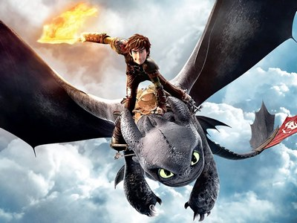
 | «Палочка – выручалочка» | 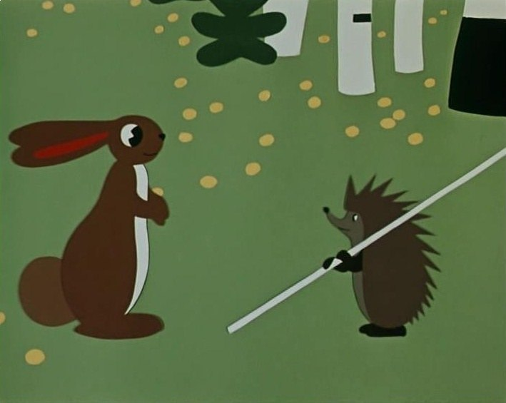
 | «Антошка» | 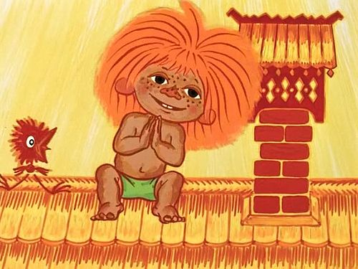
 | «12 месяцев» | 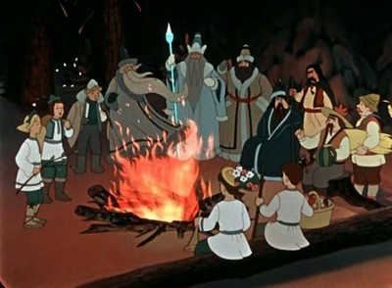
 | «Вверх» | 
 | «Дед мороз и лето» | 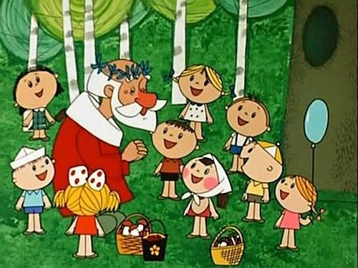

Раунд II
«Братья наши меньшие»
(максимальное количество баллов - 7)

Определите названия каждого животного или птицы, представленных на фото, и впишите их в пустые ячейки таблицы. Если Вы не ошиблись, то сможете прочитать по первым буквам названий животных зашифрованное слово!

№ п/п | Название животного или птицы | Изображения животных и птиц
 | Павлин | 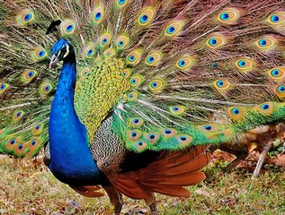
 | Акула | 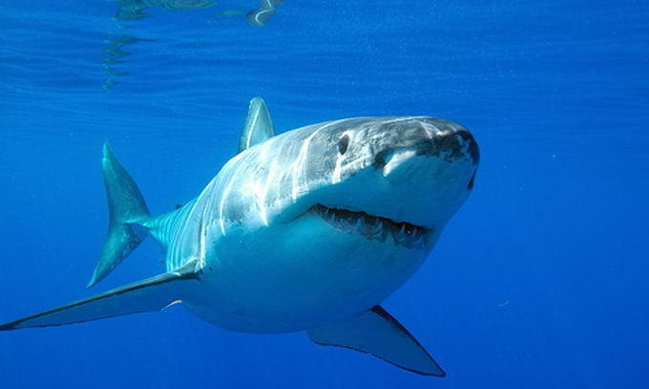
 | Носорог | 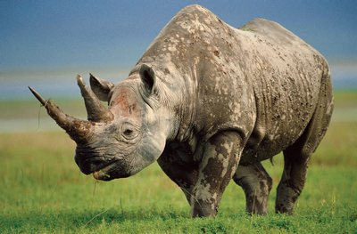
 | Тигр | 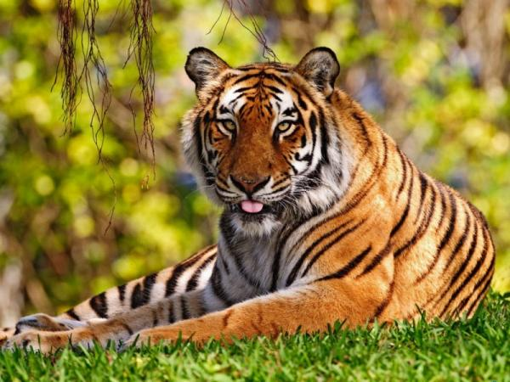
 | Еж | 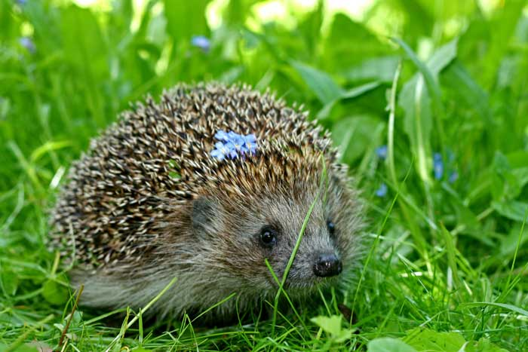
 | Рысь | 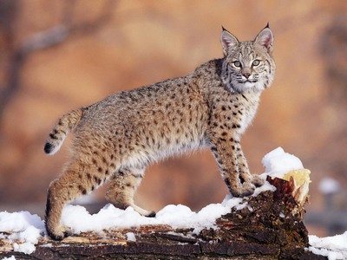
 | Аллигатор | 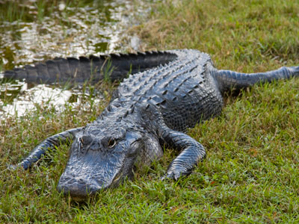

Зашифрованное слово - Пантера

Раунд III
«В гостях у сказки»
(максимальное количество баллов - 14)

Определите названия и авторов сказок, представленных в таблице. За каждую правильно заполненную ячейку таблицы – 1 балл.

№ п/п | Название сказки | Автор сказки | Сказка
 | «Алиса в стране чудес» | Льюис Кэрролл | 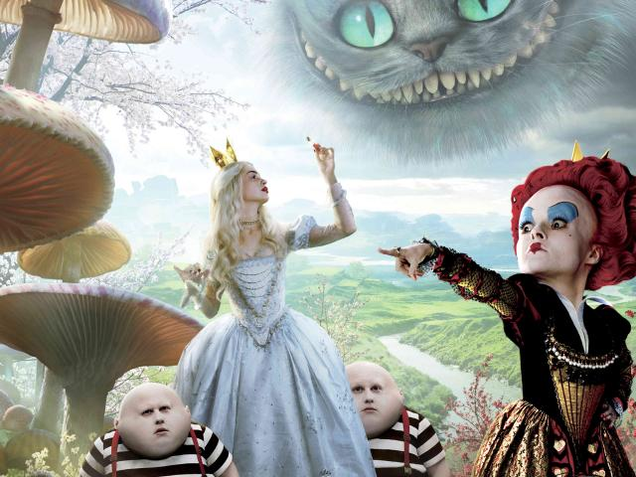
 | «Сказка о мертвой царевне и семи богатырях» | А.С. Пушкин | 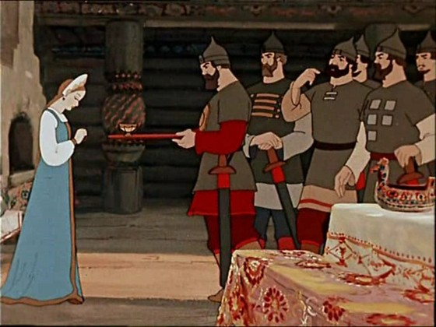
 | «Тараканище» | К.И. Чуковский | 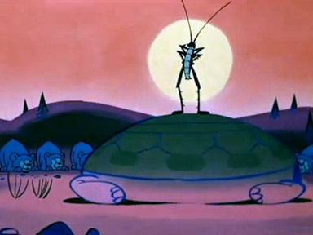
 | «Огниво» | Г.Х. Андерсен | 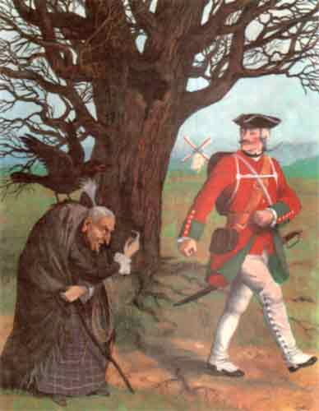
 | «Сестрица Аленушка и братец Иванушка» | Русская народная сказка | 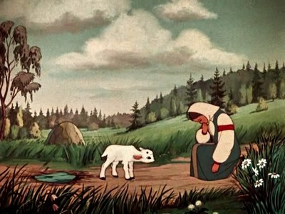
 | «Принцесса на горошине» | Г.Х. Андерсен | 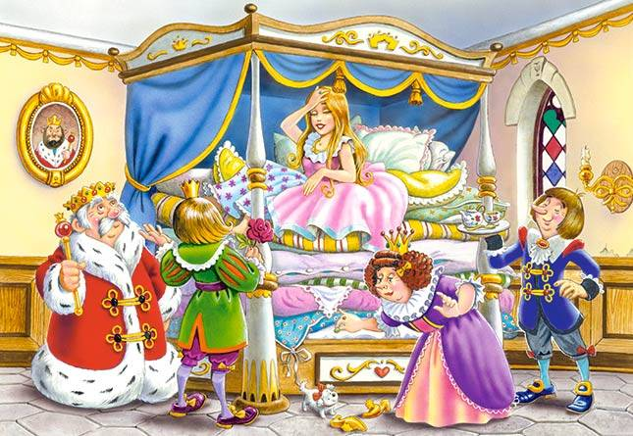
 | «Свинопас» | Г.Х. Андерсен | 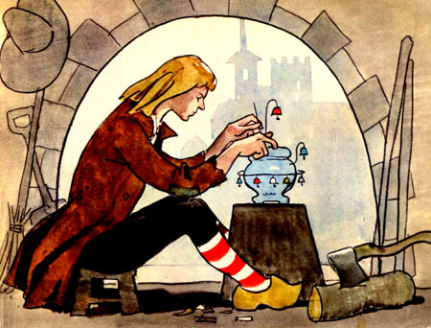

Раунд IV
«Рисунок»
(максимальное количество баллов - 7)

Критерии оценки работ:
- соответствие содержания сформулированной теме;
- эстетика, композиция, сочетание надписей, цветов, графики;
- выразительность изобразительного ряда;
- общее восприятие.

